Задание 4. Создание сетчатого градиента
1. Выберите инструмент «Эллипс» и двойным щелком задайте размер (ширина – 250 рх, высота – 240 рх).
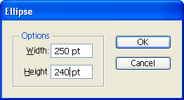
2. Добавьте узловые точки к контуру объекта: Объект ⇒ Контур ⇒ Добавить опорные точки (Object ⇒ Path ⇒ Add anchor points).
3. Используя инструмент «Частичное выделение» придайте объекту форму яблока, переместив узловые точки.
4. С помощью инструмента «Сетчатый градиент» задайте сетку для будущей градиентной заливки объекта.
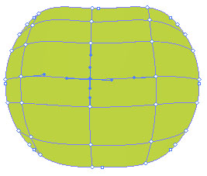
5. Инструментом «Частичное выделение» выделяйте узлы или секторы сетки и задавайте цвет области.
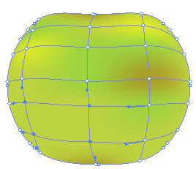

6. Инструментом «Дуга» нарисуйте веточку.
7. Чтобы нарисовать «цветочек» создайте эллипс (ширина – 15 рх, высота – 15 рх) и с помощью инструмента «Кристаллизация» (ширина – 20 рх, высота – 20 рх) деформируйте его.

